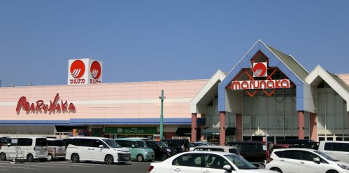
2026年3月OPEN予定
マルナカ観音寺柞田店
お仕事説明会開催！
お仕事説明会開催！

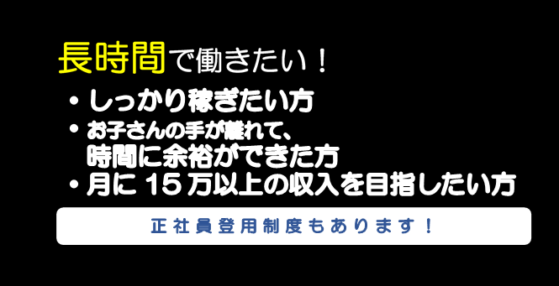

・主婦(夫)の方(扶養内でお仕事したい方)
・すきま時間を有効活用したい方
・学校帰りの学生さん
・人生経験豊富！60代以上の方も大活躍中！
短時間で働きたい！
・しっかり稼ぎたい方
・お子さんの手が離れて、
時間に余裕ができた方
・月に15万以上の収入を目指したい方
長時間で働きたい！
特に
お魚・お肉・レジ希望者
大歓迎!!
正社員登用制度もあります！
2026年3月3日（火）
ハローワーク観音寺 ２F

〒768-0067観音寺市坂本町7-8-6
TEL：0875-25-4521

日時・場所

開催時間 AM9：30～AM11：30

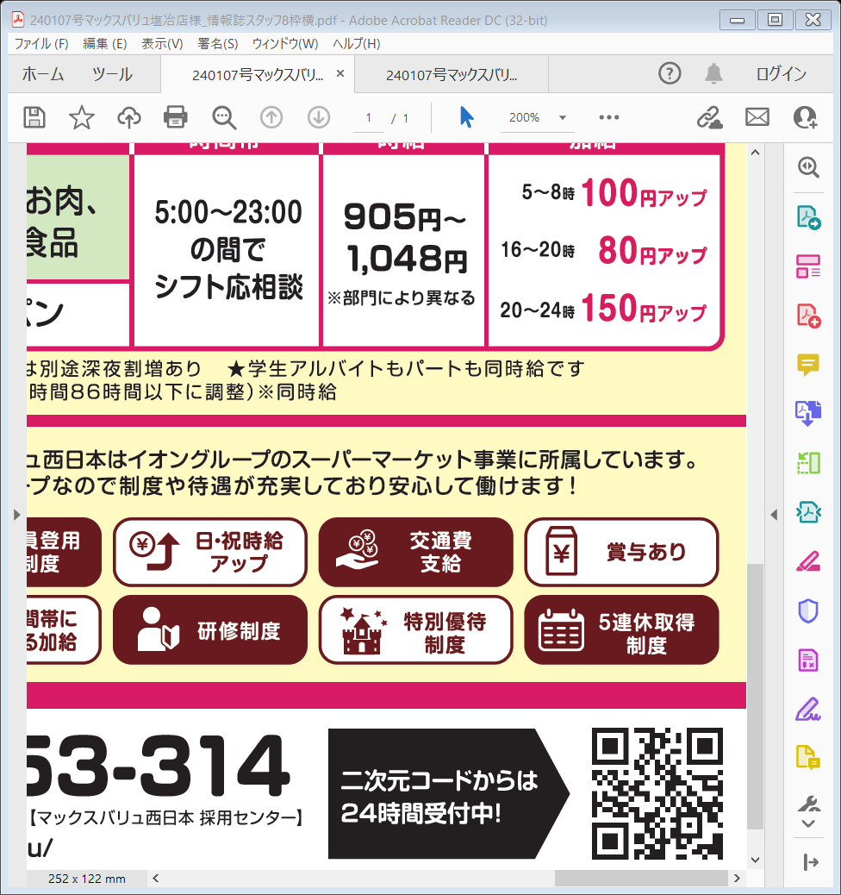


3/5(木) 3/6(金)
3/11(水) 3/12(木)
観音寺市中央公民館 観音寺市坂本町1丁目1-1

- 10：00～ ②13：30～ ③15：00～

日程
・
会場
面接所要時間は１H程度になります。（説明会含め1.5H～2H 程度。）
※各日3回開催 ※１開催あたり人数制限があります。
面
接
・
お
仕
事
説
明
会

【お問い合わせ先】
株式会社フジ
0120ー053ー314
受付/(平日)9:00～20：00
(土日祝)9:00～18：00
[株式会社フジ採用センター]
面接会をご希望の方はハローワークの受付・窓口までご予約下さい。

服装自由！

